Elle nous vante sa région et nous parle du lac Oneida comme du plus beau lac du monde. Quelle chance nous avons d’arriver là !

En fait, après passage dans ce lac Oneida, je n’ai pas l’impression que mon équipage soit d’accord avec cette charmante dame. Difficile de trouver un mouillage intéressant abrité des vents d’ouest sur ce lac orienté Est-Ouest. La rive nord est rectiligne et ne présente pas un seul abri. La rive sud est plus échancrée mais les deux des trois anses possibles sont tapissées de hautes herbes qui ne permettent pas au sondeur de donner une profondeur valable. Danger : le cap’tain ne sait pas où il met les pieds et il a horreur de cela. En-Dro ne fera pas de vieux os dans ces parages.

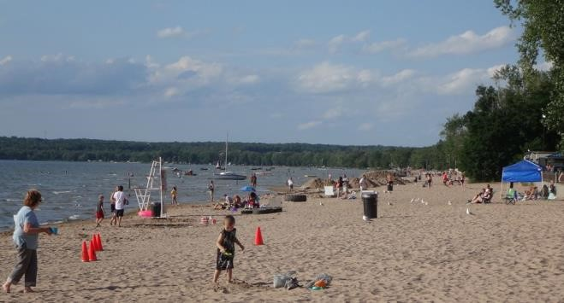
Après une nuit au mouillage dans le seul endroit sans trop d’herbes, nous filons vers le fond du lac et atterrissons à Sylvan Beach, par un temps magnifique mais très venteux. Sylvan Beach est la station balnéaire du coin. C’est une magnifique plage orientée Nord-Sud, qui occupe toute la partie est du lac et donc pas abritée du tout par ce vent d’ouest que nous avons depuis plusieurs jours. Nous arrivons là ce samedi de la mi-août, un peu effrayés par le bruit. En effet, c’est un
dimanche de fête à Sylvan Beach. Il y a foire avec grande roue juste derrière la plage et le cap’tain est un peu inquiet pour la nuit suivante. Il faut dire qu’il fuit comme la peste les quais du samedi soir et les musiques de nuit. En-Dro se trouve quand même une petite place tout au bout du quai, le plus loin possible du centre. Et ma fois, la nuit sera très tranquille. Comme nous sommes arrivés assez tôt, mon équipage s’en va en reconnaissance en ville. Peut-être que ma mousse va tâter de la grande roue… Non elle n’a pas essayé la grande roue, apparemment, ils se sont tenus soigneusement à distance de la fête à Neuneu et ont plutôt préféré aller juste derrière, du côté plage. Plage superbe mais vu le fort vent d’ouest, pas abritée du tout. Et pourtant de nombreux (petits) bateaux étaient mouillés devant avec du monde pataugeant dans l’eau agitée mais relativement chaude. Vu le court temps d’été, tout le monde profite au maximum de ce dimanche chaud et ensoleillé.

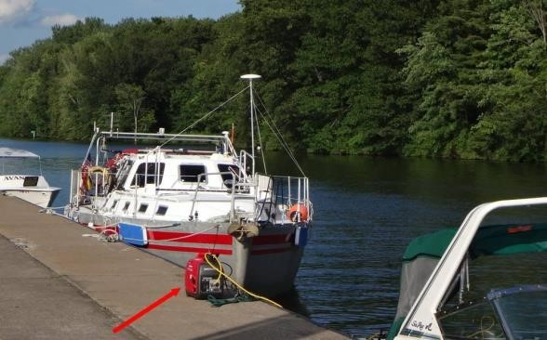
Le lendemain, lundi, le calme est revenu sur le quai, malgré un ronronnement régulier qui a duré toute la nuit et continue maintenant. C’est le bruit des groupes électrogènes qui assurent la clim des quelques bateaux derrière nous. Le quai n’a pas de bornes électriques et un américain ne peut naviguer sans «power». Pas de clim à bord d’En-Dro même s’il est vrai que parfois, on serait bien content de l’avoir !

Rien de plus à faire à Sylvan Beach, nous partons de ce quai bien accueillant finalement malgré ses manques. Il faut dire qu’un grand nombre de quais sont à disposition dans ce canal mais souvent sans aucune commodité autre que l’amarrage gratuit. Ce qui est un plus, à bien y réfléchir. Le cap’tain compte aller jusqu’au bout du canal Erié qui débouche à Waterford vers l’Hudson à droite et vers le canal Champlain à gauche. Arrivé là, mon équipage décidera de quel côté partir. Il y a quand même 22 écluses à passer avant d’y arriver. Il ne faut donc pas trainer si on veut aller plus loin. Manifestement, ce n’est pas prendre le voyage par le bon bout que d’arriver par là mais En-Dro n’a malheureusement pas eu le choix. Arrêts pour la nuit sur d’autres quais gratuits ou en marina, en général tranquilles, à l’exception du train dont la voie suit le canal et qui n’hésite pas à siffler obstinément au moindre passage à niveau. Une seule fois, mon équipage a calé sur un quai coincé entre l’autoroute d’un côté du canal, la voie ferrée de l’autre côté et pratiquement sous le pont sortie de la bretelle d’autoroute. C’était trop et En-Dro est reparti jusqu’au quai suivant.

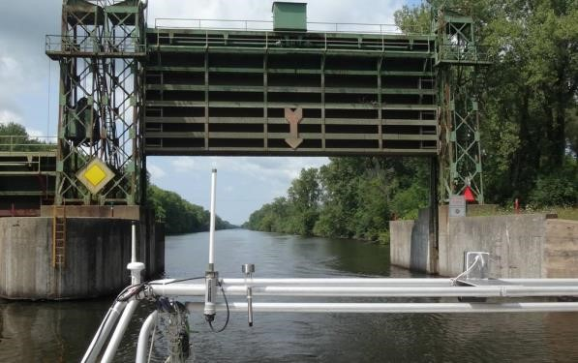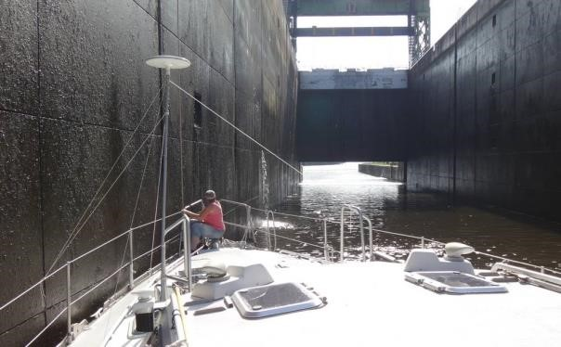

Le canal est constitué d’une succession de rivières canalisées où l’on navigue en pleine nature, raccordées par des sections de canaux artificiels moins attrayants. Les écluses se succèdent, assez profondes, à intervalles irréguliers de 1 à 15 milles, environ.
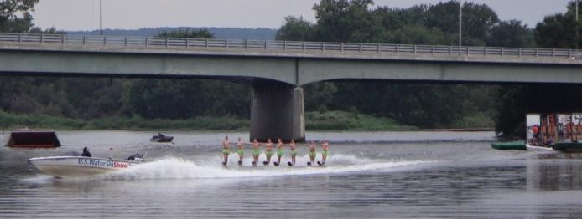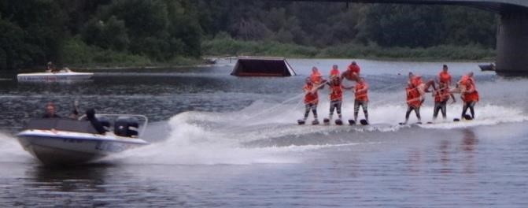
Chaque mardi, à Scotia landing, petite ville sur le canal, a lieu une démonstration de ski nautique. Nous y arrivons justement un mardi et sommes presque aux premières loges pour voir des pyramides de filles juchées sur les épaules de 4 skieurs de front et près du tremplin où sautent 4 skieurs à la fois…mais sans les filles.
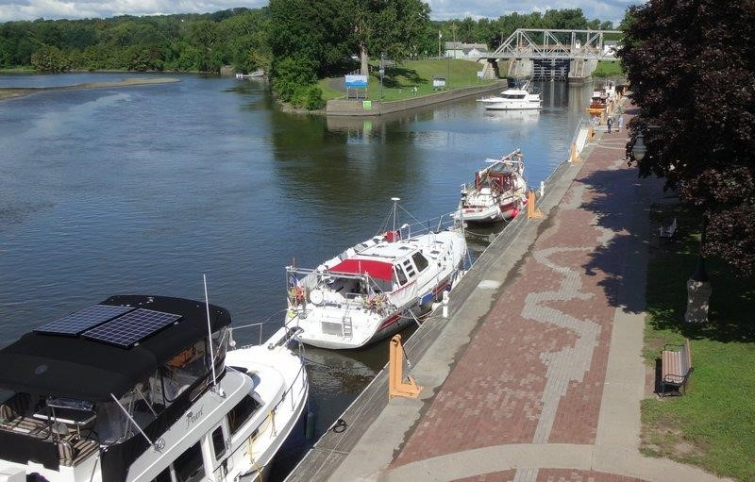
D’écluses en quais, nous finissons par arriver à Waterford, sur un grand ponton où se concentre toute la circulation du canal. On retrouve là de nombreux «snowbirds», canadiens qui partent vers le sud pour l’hiver et l’ambiance y est «nautique». Nous avions devant nous un vieux couple sur un bateau du même âge mais au moins, on sent que c’est un bateau qui navigue. Plusieurs autres bateaux étaient du même style : pas le genre de bateau que l’on sort trois semaines par an. La capitainerie est tenue par des bénévoles, il y a toilettes et douches et le prix est minime. Après ces 22 passages d’écluses sans problème mais un peu lancinant, l’escale est sympathique. Normalement, l’amarrage est autorisé pour 48h maximum mais voulant aller chercher de l’argent deux jours de suite, le cap’tain a pu obtenir une petite rallonge sans difficulté. Reste à décider maintenant de quel côté partir et à décider sans trop attendre car la saison avance. Le cap’tain irait bien vers l’Hudson mais de toute façon, on n’a plus le temps d’aller jusqu’à New York. Il irait bien aussi tâter l’eau du lac Champlain, sans se faire trop remarquer par les autorités… il voudrait absolument visiter le fort de Ticonderoga, ancien fort Carillon, construit par les français, à l’extrémité sud du lac Champlain. Finalement, nous piquons vers le nord, sans enthousiasme délirant, sachant que la navigation sera de toute façon de courte durée (nous sommes fin août).

Départ pour Mecanicville, petite cité sans intérêt pour nous, tellement sans intérêt que tout y est gratuit pour essayer d’attirer le monde : un quai flambant neuf, électricité, toilettes, douches et même un pump out self-service qui nous arrange bien. Mais une fois le tour de ville fini, il ne reste plus qu’à appareiller. C’est ce que nous faisons pour arriver, quelques écluses plus loin, au ponton extérieur de Fort Edward. Là, le fort a disparu, il ne reste qu’un petit port sympathique auquel on accède par un chenal balisé mais décrit par Active Cap’tain comme très mal pavé. Et le cap’tain n’a pas envie de finir sa croisière planté à Fort Edward qui n’est pas d’un intérêt extrême bien que certaines inscriptions puissent la comparer à Rome... Il aurait plutôt envie de finir sa croisière tout court. Le fort Ticonderoga est encore à plusieurs écluses d’ici et mon équipage est saturé d’écluses en pensant qu’elles seront toutes à repasser au retour. Il faut dire aussi que le cap’tain
a reçu par mail une proposition de Neil de venir le voir à Halifax. Cette proposition n’a pas percuté tout de suite mais, d’un seul coup, un ras le bol des écluses s’est fait sentir et mon équipage s’est dit qu’ils faisaient un peu fausse route de perdre tout ce temps en écluses. L’idée a germé de retourner à Brewerton, laisser le bateau (et moi avec), louer une voiture, traverser l’état de New York (en passant par Ticonderoga) jusqu’à Portland, traverser jusqu’à la Nouvelle Ecosse par le ferry et aller dire un petit bonjour à Jean et Neil. D’Halifax, il est facile ensuite de reprendre l’avion pour la France, avec des trajets assez courts. Sitôt dit, sitôt fait, En-Dro fait demi-tour, repasse la dernière écluse devant l’éclusier médusé nous disant «mais vous êtes déjà passé hier, alors marre du Nord ?».

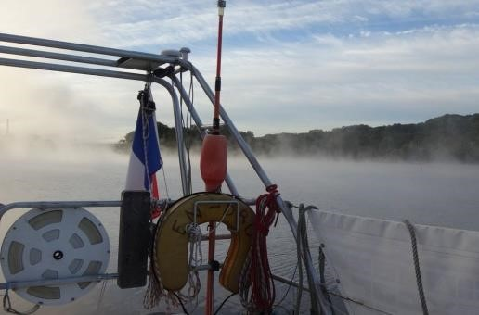
Un petit arrêt à Waterford où nous retrouvons avec plaisir Hélène, de passage après une visite à une de ses cousines américaines (Hélène est férue de généalogie et a même fait l’année dernière un tour de Etats Unis pour voir chacun des cousins répertoriés sur son arbre). Et nous reprenons les 22 écluses dans l’autre sens. Il est temps de revenir d’ailleurs car les matins sont de plus en plus brumeux, même si le temps reste au beau. Arrivée sans problème, encore un dimanche, à Sylvan
Beach où il semble y avoir un rassemblement de «bateaux
pontons». Il y en a partout : dehors, rentrants, sortants. Incroyable ce que cette sorte de bateaux à eu de succès. Ce sont des catamarans de toutes tailles, tous aspects. La base est toujours de deux tubes aluminium reliés par une plateforme aménagée en général en salon, avec banquettes confortable et souvent une plage arrière pour le bain. Un moteur hors bord plus ou moins puissant permet d’aller partout et bien souvent à grande vitesse mais dans le confort !

